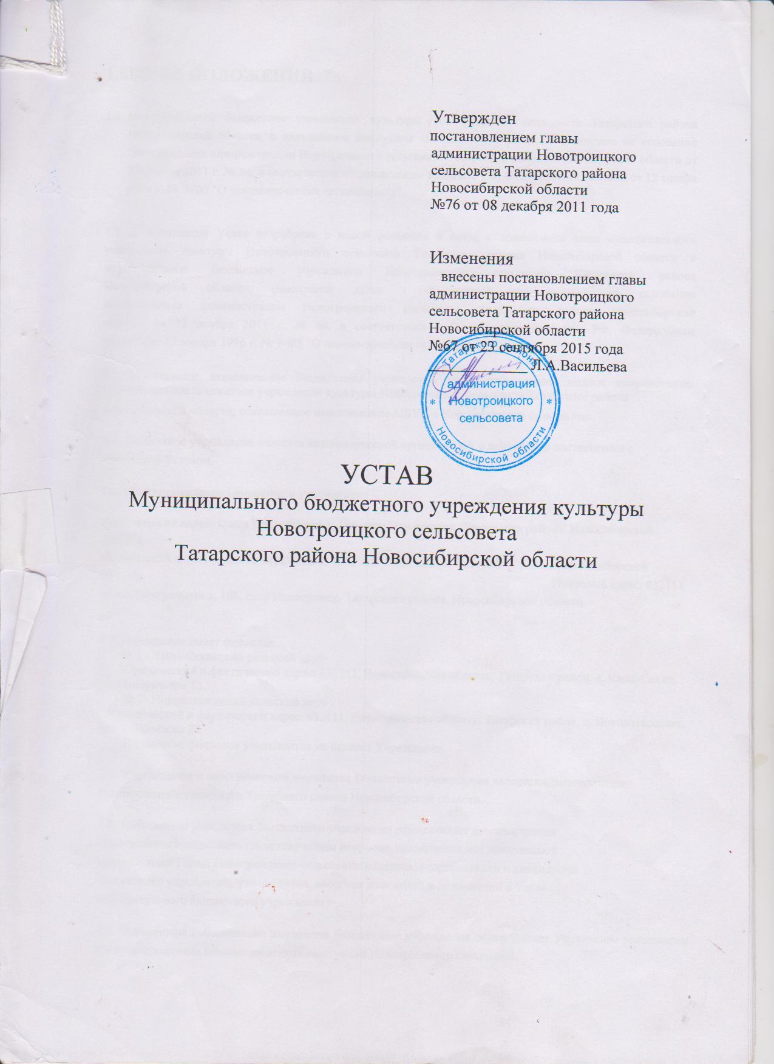

1.0БЩИЕ ПОЛОЖЕНИЯ

1.1 Муниципальное бюджетное учреждение культуры Новотроицкого сельсовета Татарского района Новосибирской области, в дальнейшем именуемое «Бюджетное учреждение», создано на основании постановления администрации Новотроицкого сельсовета Татарского района Новосибирской области от 22 ноября 2011 г. № 64, в соответствии с Гражданским кодексом РФ, Федеральным законом от 12 января 1996 г. № 7-ФЗ "О некоммерческих организациях".

1.2. Настоящий Устав разработан в новой редакции в связи с изменением типа муниципального  
учреждения культуры Новотроицкого сельсовета Татарского района Новосибирской области в  
муниципальное бюджетное учреждение Новотроицкого сельсовета Татарского района  
Новосибирской области, (именуемое далее - «Бюджетное учреждение»), на основании  
постановления администрации Новотроицкого сельсовета Татарского района Новосибирской  
области от 22 ноября 2011 г. № 64, в соответствии с Гражданским кодексом РФ, Федеральным  
законом от 12 января 1996 г. № 7-ФЗ "О некоммерческих организациях".

1.3. Официальное наименование Бюджетного учреждения на русском языке: полное наименование: Муниципальное бюджетное учреждение культуры Новотроицкого сельсовета Татарского района Новосибирской области; сокращенное наименование МБУК «Новотроицкого сельсовета».

1. Бюджетное учреждение является некоммерческой организацией и действует в соответствии с настоящим Уставом.
2. Местонахождение Бюджетного учреждения:

Юридический адрес: улица Центральная, 18б, с. Новотроицк, Татарского района, Новосибирской области.

Фактический адрес: улица Центральная, 18б, с.Новотроицк, Татарского района, Новосибирской области.

Почтовый адрес: 632111 улица Центральная, 18б, с. Новотроицк, Татарского района, Новосибирской области.

* 1. 1.6 Учреждение имеет филиалы:

№ 1 – Чаны-Саканский сельский клуб

Юридический и фактический адрес: 632111, Новосибирская область, Татарский район, д. Чаны- Сакан, ул. Центральная, 13.

№ 2- Нововознесенкий сельский клуб

Юридический и фактический адрес: 632111, Новосибирская область, Татарский район, д. Нововознесенка, ул. Надежды, 26

* 1. Имущество филиалов учитывается на балансе Учреждения.

1.7. Учредителем и собственником имущества Бюджетного учреждения является администрация Новотроицкого сельсовета Татарского района Новосибирской области

1.8. Полномочия учредителя Бюджетного учреждения осуществляет администрация  
Новотроицкого сельсовета (за исключением вопросов, являющихся исключительной  
компетенцией Главы Новотроицкого сельсовета: создания, реорганизации и ликвидации  
бюджетного учреждения, утверждения, внесения изменений и дополнений в Устав  
муниципального бюджетного учреждения).

1.9. Полномочия собственника имущества Бюджетного учреждения осуществляет Управление земельными и имущественными отношениями администрации Новотроицкого сельсовета.

1. 1.10. Бюджетное учреждение является юридическим лицом со дня его государственной регистрации, имеет самостоятельный баланс, обособленное имущество, лицевые счета в Финансовом управлении администрации Новотроицкого сельсовета или в территориальном отделении Федерального казначейства, бланки, штампы, печать установленного образца со своим наименованием, местонахождением.

1.11. Бюджетное учреждение для достижения целей своей деятельности вправе совершать сделки,  
приобретать и осуществлять имущественные и неимущественные права, нести обязанности, быть  
истцом и ответчиком в суде, арбитражном, третейском судах, судах общей юрисдикции в  
соответствии с действующим законодательством Российской Федерации.

1.12. Бюджетное учреждение осуществляет права владения, пользования и распоряжения в отношении закрепленного за ним имущества в пределах, установленных законодательством, в соответствии с целями своей деятельности, заданиями учредителя и назначением имущества.

* 1. Бюджетное учреждение не вправе размещать денежные средства на депозитах в кредитных организациях, а также совершать сделки с ценными бумагами, если иное не предусмотрено Федеральными законами.

2. Цели, задачи, предмет и виды деятельности

1. Бюджетное учреждение осуществляет свою деятельность в соответствии с предметом и целями деятельности, определенными в соответствии с федеральными законами, иными нормативными правовыми актами, муниципальными правовыми актами и настоящим уставом путем выполнения работ, оказания услуг в сфере культуры.
2. Основной целью деятельности Бюджетного учреждения является: организация досуга и приобщение жителей муниципального образования к творчеству, культурному развитию и самообразованию, любительскому искусству и ремеслам.

2.3. Задачами Бюджетного учреждения являются:

-удовлетворение потребностей населения в сохранении и развитии традиционного народного художественного творчества, любительского искусства, другой самодеятельной творческой инициативы и социально-культурной активности населения;

-создание благоприятных условий для организации культурного досуга и отдыха жителей муниципального образования;

-предоставление услуг социально-культурного, просветительского, оздоровительного и развлекательного характера, доступных для широких слоев населения;

-поддержка и развитие самобытных национальных культур, народных промыслов и ремесел;

-развитие современных форм организации культурного досуга с учетом потребностей различных социальгно-возрастных групп населения.

2.4. Для достижения установленных настоящим Уставом целей и задач Бюджетное учреждение  
осуществляет следующие основные виды деятельности:

-создание и организация работы любительских творческих коллективов, кружков, студий, любительских объединений, клубов по интересам различной направленности и других клубных формирований;

-проведение различных по форме и тематике культурно-массовых мероприятий-праздников, представлений, смотров, фестивалей, конкурсов, концертов, выставок, вечеров, спектаклей, игровых развлекательных программ и других форм показа результатов творческой деятельности клубных формирований;

-проведение спектаклей, концертов и других культурно-зрелищных мероприятий, в том числе с участием профессиональных коллективов , исполнителей, авторов;

-организация работы лекториев, народных университетов, школ и курсов по различным отраслям знаний, других форм просветительской деятельности, в том числе и на абонементной основе;

* формирует и развивает систему массового художественного творчества, оказывает поддержку молодым дарованиям;
* создает условия для сохранения, совершенствования и развития творческого потенциала и художественного своеобразия творческих коллективов, развития национальных культур;
* информирование населения о деятельности бюджетного учреждения культуры в средствах массовой информации;

-организация кино- и видеообслуживания населения;

-предоставление гражданам дополнительных досуговых и сервисных услуг.

2.5 Бюджетное учреждение вправе осуществлять следующие виды деятельности, в т.ч.  
приносящие доход, не относящиеся к основным видам деятельности учреждения, лишь постольку,  
поскольку это служит достижению целей, ради которых оно создано:

-организация и проведение вечеров отдыха, танцевальных и других вечеров, праздников, встреч, гражданских и семейных обрядов, дискотек, концертов, спектаклей и других культурно - досуговых мероприятий, в том числе по заявкам организаций, предприятий и отдельных граждан;

-предоставление самодеятельных художественных коллективов и отдельных исполнителей для семейных и гражданских праздников и торжеств;

- обучение в платных кружках, студиях, на курсах;

-оказание консультативной, методической и организационно-творческой помощи в подготовке и проведении культурно - досуговых мероприятий;

-предоставление услуг по прокату сценических костюмов, культурного и другого инвентаря, звукоусилительной и осветительной аппаратуры и другого профильного оборудования;

-организация в установленном порядке работы спортивно-оздоровительных клубов и других подобных игровых и развлекательных досуговых объектов;

-организация и проведение ярмарок, лотерей, аукционов, выставок-продаж;

-предоставление помещений в аренду;

-предоставление услуг по организации питания и отдыха посетителей;

-иные виды предпринимательской деятельности, содействующие достижению целей создания Бюджетного учреждения.

2.6 Бюджетное учреждение ведет учет доходов и расходов по предпринимательской деятельности.  
Доходы, полученные от такой деятельности, и приобретенное за счет этих доходов имущество,  
поступают в самостоятельное распоряжение Бюджетного учреждения. Бюджетное учреждение не вправе осуществлять виды деятельности и оказывать платные услуги, не указанные в настоящем Уставе.

Право Бюджетного учреждения осуществлять деятельность, на которую в соответствии с законодательством Российской Федерации требуется лицензия, возникает у Бюджетного учреждения с момента ее получения или в указанный в ней срок и прекращается по истечении срока ее действия, если иное не установлено законодательством.

3. Управление Бюджетным учреждением

3.1 Управление Бюджетным учреждением осуществляется директором (далее - руководитель) в  
соответствии с законодательством Российской Федерации и настоящим Уставом на принципах  
единоначалия на основании заключенного с ним трудового договора.

3.2 Руководитель Бюджетного учреждения назначается на должность и освобождается от  
должности распоряжением Учредителя.

Учредитель заключает с руководителем Бюджетного учреждения срочный трудовой договор, который может быть расторгнут или изменен до истечения срока по условиям, предусмотренным трудовым договором или действующим законодательством Российской Федерации.

3.3 Руководитель Бюджетного учреждения осуществляет руководство текущей деятельности Бюджетного учреждения и имеет следующие права:

* без доверенности действовать от имени Бюджетного учреждения, представлять его интересы в различных организациях, в судебных органах, органах государственной власти Российской Федерации и местного самоуправления;
* принимать обязательства от имени Бюджетного учреждения;
* управлять имуществом Бюджетного учреждения в пределах, установленных законодательством Российской Федерации, настоящим Уставом и заключенным с ним трудовым договором;

- совершать сделки, соответствующие целям деятельности Бюджетного учреждения, за исключением сделок, могущих повлечь отчуждение имущества, выдавать доверенности, открывать счета в соответствии с законодательством Российской Федерации;

* на основании законодательства Российской Федерации и настоящего Устава издавать приказы, правила, инструкции, положения по вопросам, входящим в компетенцию Бюджетного учреждения, обязательные для выполнения работниками Бюджетного учреждения;
* утверждать штатное расписание в пределах установленных численности и фонда оплаты труда;
* устанавливать условия оплаты труда, формы материального поощрения работников Бюджетного учреждения, исходя из Трудового кодекса Российской Федерации, федеральных законов, нормативных правовых актов Российской Федерации, органов местного самоуправления Новотроицкого сельсовета;
* принимать на работу и увольнять с работы работников Бюджетного учреждения, применять к ним меры поощрения и налагать на них дисциплинарные взыскания;
* обеспечивать выполнение распоряжений и иных распорядительных документов Учредителя;
* осуществлять иные полномочия в соответствии с законодательством Российской Федерации.

1. Руководитель Бюджетного учреждения несет перед Бюджетным учреждением ответственность в размере убытков, причиненных Бюджетному учреждению в результате совершения крупной сделки с нарушением требований, установленных федеральным законом и настоящим уставом, независимо от того, была ли эта сделка признана недействительной.
2. Взаимоотношения работников и руководителя Бюджетного учреждения, возникающие на основе трудового договора, регулируются законодательством о труде.
3. Состав и объем сведений, составляющих служебную или коммерческую тайну, а также порядок их защиты определяются руководителем Бюджетного учреждения в соответствии с действующим законодательством Российской Федерации.

4. Имущество и финансовое обеспечение Бюджетного учреждения

1. Имущество Бюджетного учреждения закрепляется за ним на праве оперативного управления в соответствии с Гражданским кодексом Российской Федерации.
2. Земельный участок, необходимый для выполнения Бюджетным учреждением своих уставных целей, предоставляется ему на праве постоянного бесплатного пользования.
3. Бюджетное учреждение отвечает по своим обязательствам всем находящимся у него на праве оперативного управления имуществом, как закрепленным за Бюджетным учреждением собственником имущества, так и приобретенным за счет доходов, полученных от приносящей доход деятельности, за исключением особо ценного движимого имущества, закрепленного за Бюджетным учреждением собственником этого имущества или приобретенного бюджетным учреждением за счет выделенных собственником имущества бюджетного учреждения средств, а также недвижимого имущества.
4. Собственник имущества бюджетного учреждения не несет ответственности по обязательствам бюджетного учреждения.
5. Бюджетное учреждение не отвечает по обязательствам собственника имущества Бюджетного учреждения.
6. В отношении закрепленного имущества Бюджетное учреждение обязано:

-эффективно использовать имущество;

-обеспечивать сохранность и использование имущества строго по целевому назначению;

-не допускать ухудшения технического состояния имущества (это требование не распространяется на ухудшения, связанные с нормативным износом этого имущества в процессе эксплуатации);

-осуществлять капитальный и текущий ремонт имущества с возможным его улучшением;

4.7 Бюджетное учреждение вправе сверх установленного муниципального задания, а также в  
случаях, определенных федеральными законами, в пределах установленного муниципального  
задания выполнять работы, оказывать услуги, относящиеся к его основным видам деятельности  
для граждан и юридических лиц за плату и на одинаковых при оказании одних и тех же услуг  
условиях.

4.8 Порядок определения указанной платы устанавливается Учредителем, если иное не  
предусмотрено федеральным законом.

4.9 Доходы Учреждения, полученные от предпринимательской деятельности, указанной в п.  
2.5. настоящего Устава, в полном объёме учитываются в смете доходов и расходов Бюджетного  
учреждения.

4.10 Собственник вправе изъять излишнее, неиспользуемое, либо используемое не по назначению  
имущество, закреплённое за Учреждением на праве оперативного управления, и распорядиться им  
по своему усмотрению.

5. Реорганизация, изменение типа, ликвидация Бюджетного учреждения

5.1 Решение о ликвидации или реорганизации Бюджетного учреждения принимается  
Учредителем и осуществляется в соответствии с действующим законодательством Российской  
Федерации.

1. В случаях, установленных законом, реорганизация Бюджетного учреждения в форме его разделения или выделения из его состава другого юридического лица (юридических лиц) осуществляется по решению учредителя или по решению суда.
2. Реорганизация влечет за собой переход прав и обязанностей Бюджетного учреждения к его правопреемнику в соответствии с действующим законодательством Российской Федерации.

5.4 Бюджетного учреждение считается реорганизованным, за исключением случаев реорганизации  
в форме присоединения, с момента государственной регистрации вновь возникших юридических  
лиц.

5.5 При реорганизации Бюджетного учреждения в форме присоединения к нему другого  
юридического лица Бюджетного учреждение считается реорганизованным с момента внесения в  
Единый государственный реестр юридических лиц записи о прекращении деятельности  
присоединенного юридического лица.

5.6 Изменение типа Бюджетного учреждения не является его реорганизацией.

5.7 Изменение типа Бюджетного учреждения в целях создания казенного или автономного  
учреждения осуществляется по инициативе либо с согласия Учреждения в порядке,  
установленном законодательством.

5.8. Бюджетное учреждение может быть ликвидировано в порядке, установленном законодательством Российской Федерации.

5.9 Ликвидация Бюджетного учреждения влечет его прекращение без перехода прав и  
обязанностей в порядке правопреемства к другим лицам.

1. С момента назначения ликвидационной комиссии к ней переходят полномочия по управлению делами Бюджетного учреждения. Ликвидационная комиссия от имени ликвидируемого Бюджетного учреждения выступает в суде.
2. Ликвидационная комиссия составляет ликвидационные балансы и представляет их учредителю для утверждения и осуществляет иные действия по ликвидации Бюджетного учреждения в соответствии с законодательством.
3. Ликвидация Бюджетного учреждения считается завершенной, а Бюджетное учреждение -прекратившим существование, после внесения записи об этом в Единый государственный реестр юридических лиц.
4. При ликвидации и реорганизации Бюджетного учреждения увольняемым работникам гарантируется соблюдение их прав и интересов в соответствии с законодательством Российской Федерации.
5. При прекращении деятельности Бюджетного учреждения все документы (управленческие, финансово-хозяйственные, по личному составу и другие) передаются в установленном порядке правопреемнику (правопреемникам). При отсутствии правопреемника документы постоянного хранения, имеющие научно-историческое значение, документы по личному составу (приказы, личные дела и другие) передаются на государственное хранение в соответствующий архив. Передача и упорядочение документов осуществляются силами и за счет средств Бюджетного учреждения в соответствии с действующим законодательствам.

5.15 Имущество Бюджетного учреждения, оставшееся после удовлетворения требований кредиторов, а также имущество, на которое в соответствии с федеральными законами не может быть обращено взыскание по обязательствам Бюджетного учреждения, передается ликвидационной комиссией собственнику имущества.

